**疑问解答**

1. 个人模式下是不需要分角色。
2. 插件exe没有办法安装到mac的电脑。

答：mac如果用不了插件，可以直接在网页上编辑（即BS编制）

1. 插件powerplan和网页版的计划编制（BS）实现的功能是一样的吗？

答：一样的

1. 这个原定工期没法按作业清单里面的输入0

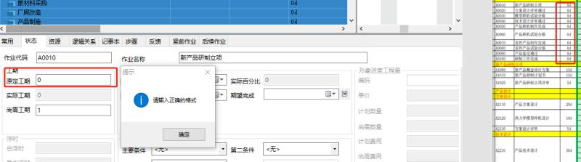

答：任务类型是里程碑类型的工期才可以设置为0

1. FS FF SS这三个是啥意思？

答：这个是指两个作业之间的关系，fs是一个结束后另一个开始，ff是同时结束，ss是同时开始；f s 分别代表finish 和start。

1. 下达任务错了，想回收计划，这样显示，该怎么撤回任务

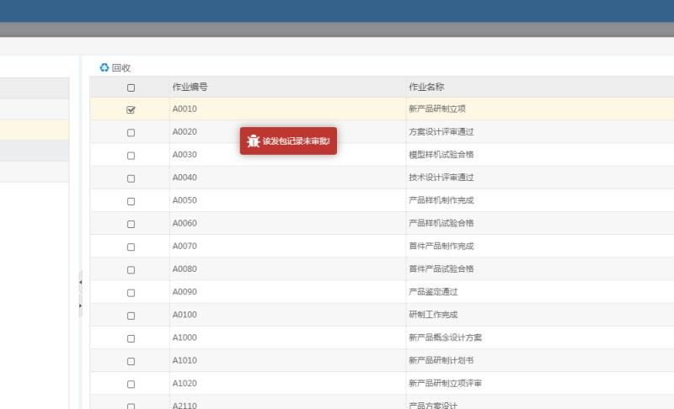

答：发包记录里，把状态改成批准，再回收。

1. 主计划任务建立、审批完成，计算也都对，在下发子计划任务的时候，子计划的时间没有跟着主计划的时间同步变动，新建了就是当前日期，这个就是这样的吗还是时间要手动修改时间？

答：根据主计划计算出来的日期 进行手动修改

1. 进度曲线里为啥图里没有东西？

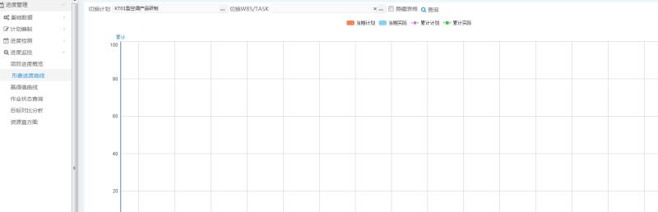

答：需要进度检测初始化，初始化后进行计划分摊，完成后在计划反馈里填入实际数据，审批完成后可以进行进度曲线展示～

需要有实际值反馈，主进度计划在子计划实际值反馈后自动汇总生成形象进度曲线～

1. 子计划批准后有没有办法更改批准状态，我没有找到撤回路径；

答：无法撤回，需要计划升版

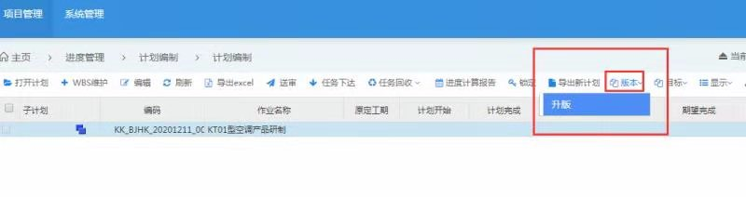

1. 在BS里怎么进行计算

答：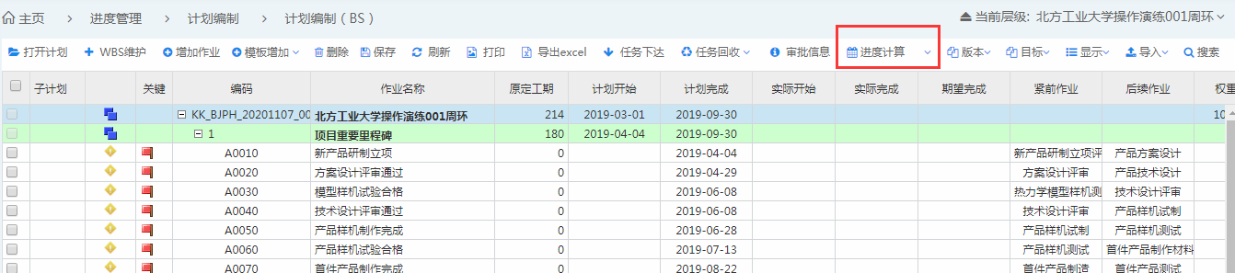

1. 这里应选择总浮时吗

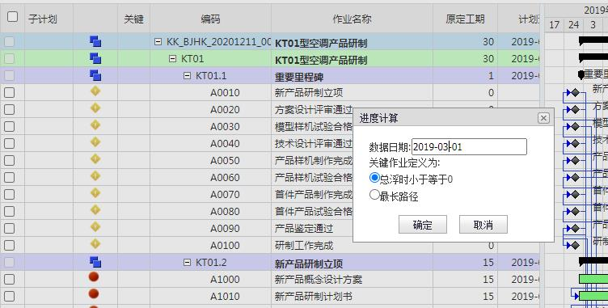

答：看个人需要，操作习题没有做要求；如果两个同时选，关键路径就只有一条；如果只选中总浮时小于等于0，可能会有多个关键路径；

如果想要最长的关键路径就两个都选，一个计划可能会有多个关键路径，最长的关键路径，会决定项目完成时间。

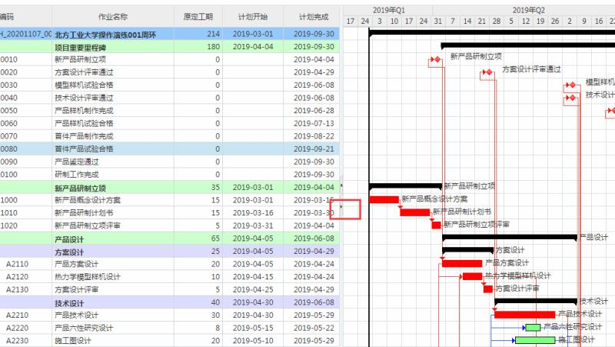

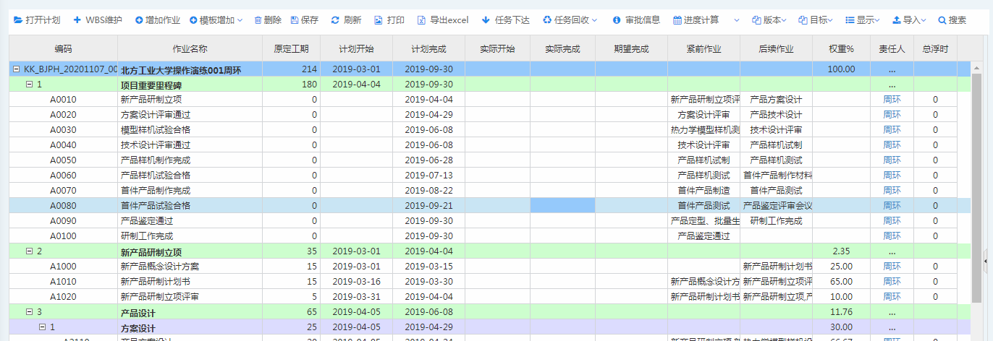

这里现在，主要是甘特图里标红的路径，作为关键路径显示，点击隐藏键，可以隐藏和显示甘特图。每次只能需一个，如果只想最长关键路径显示为红色，就选最长路径，如果把的所有关键路径都用红色显示，就选择总浮时小于等于0。

1. 周期反馈中怎么删除已建立的反馈周期

答：在反馈记录里删除，如果已审批，就不能删除

1. 检测周期定义一次还是多次？是不定义一次主计划跟子计划都可以做分摊了吧，不用每个计划都编辑一遍吧？

答： 检测周期定义一次就可以，可以应用到其他计划，是全局数据；

1. 待采购计划的作业步骤设置完成后，每个子计划也要逐个进行计划送审和计划下达吗？

答：子计划是没有任务下达的

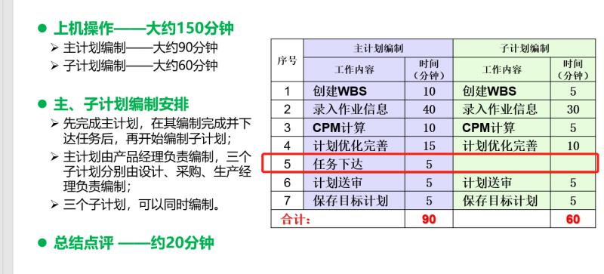

1. 周期反馈显示“没有找到本周期的计划”是什么原因

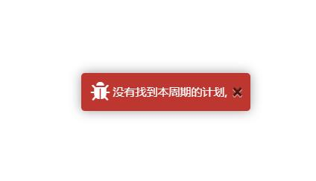

答：检测体系里，初始化需要选择责任人

1. 已经批准的反馈记录如何删除？忘写实际时间给审批通过了，做了好几个周期了才发现这个问题下一个周期可以把前边的都补上是么？

答：不能删除，在下一个周期补上，相当于计划延期

1. 比如现在数据截止时间是4-14，但是我的反馈里面没有A3510这个子项，需要自己手动追加么？

答：是的，手动追加

我问的是按步骤检测的时候，步骤的百分比怎么确定，pdf里并没有说这几个步骤分别完成多少比例！当前任务完成90%，四个子项填的时候是都填90%，还是需要按照每一项的占比乘以90%；

答： 不用每个都填90%，填的是累计值，之前的肯定是完成了的，没完成的话，下个步骤是开始不了的，安装步骤的前提是，上一个步骤完成，再开始下一个步骤；

实际的是可以的，步骤是按照完成的步骤自动计算的，不需要重复输入；

步骤是针对作业的更细单元，步骤的完成情况，汇总后就是作业的情况～你选择步骤反馈，就意味着你不用在反馈界面输入实际完成百分比～

1. 请问不小心反馈且审批了后面的周期，那要再反馈前面的还有办法么？修改周期和删除反馈什么的都不行

答：只能接着往后面的周期反馈～